製品情報比較表（案）
 | 後 発 品 | 先 発 品
会 社 名 | 第一三共エスファ株式会社
製 品 名 | アジルサルタンOD錠20mg「DSEP」 | アジルバ錠20mg
薬価  （2025年4月1日時点） | 27.40円 | 76.30円
規 格 | 1錠中にアジルサルタン20mg
添加剤 | 乳糖水和物、トウモロコシデンプン、ヒドロキシプロピルセルロース、マクロゴール6000、D-マンニトール、軽質無水ケイ酸、クロスポビドン、結晶セルロース、ステアリン酸マグネシウム、ポリビニルアルコール（部分けん化物）、酸化チタン、サッカリンナトリウム水和物、三二酸化鉄、カルナウバロウ | 乳糖水和物、トウモロコシデンプン、ヒドロキシプロピルセルロース、低置換度ヒドロキシプロピルセルロース、マクロゴール6000、ステアリン酸マグネシウム、ヒプロメロース、酸化チタン、結晶セルロース、三二酸化鉄
薬効分類名 | 持続性AT₁レセプターブロッカー
効能又は効果 | 高血圧症
用法及び用量 | 〈成人〉  通常、成人にはアジルサルタンとして20mgを1日1回経口投与する。なお、年齢、症状により適宜増減するが、1日最大投与量は40mgとする。  〈小児〉  通常、6歳以上の小児には、アジルサルタンとして体重50kg未満の場合は2.5mg、体重50kg以上の場合は5mgの1日1回経口投与から開始する。なお、年齢、体重、症状により適宜増減するが、1日最大投与量は体重50kg未満の場合は20mg、体重50kg以上の場合は40mgとする。  通常、2 歳以上6 歳未満の小児には、アジルサルタンとして0.1 mg/kg（最大2.5 mg）の1日1回経口投与から開始する。なお、年齢、体重、症状により適宜増減するが、1日最大投与量は0.8 mg/kg（最大20 mg）とする。
製品の性状 | 微赤色の割線入りフィルムコーティング錠  （口腔内崩壊錠） | 微赤色の両面割線入りフィルムコーティング錠  長径：9.1mm  短径：5.1mm  厚さ：約3.3mm  質量：約135mg
  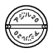 | 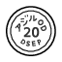 |  | 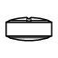 | 直径：7.1mm  厚さ：3.5mm  質量：143mg
  識別コード： |  | アジル20
   |  | アジルOD 20 DSEP
先発品との  同等性 | 溶出試験（試験条件：pH6.8/50rpm） | 生物学的同等性試験  （健康成人男子、絶食時、水で服用）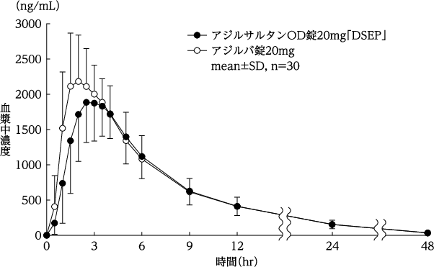
先発品との  同等性 | 「剤形が異なる製剤の追加のための生物学的同等性試験ガイドライン」に基づき判定した結果、アジルサルタンOD錠20mg「DSEP」と標準製剤（アジルバ錠20mg）の溶出挙動は類似していると判定された。 | 「後発医薬品の生物学的同等性試験ガイドライン」に基づき判定した結果、アジルサルタンOD錠20mg「DSEP」と標準製剤（アジルバ錠20mg）の生物学的同等性が確認された。
備考
担当者、連絡先
2026年3月

